８月のおしらせ | 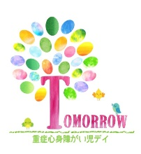

２０２６年８月
  厳しい暑さが続く季節となりました。夏休みやお出かけなど楽しい予定が増える一方で、疲れもたまりやすい時期です。しっかり食べてよく眠り、体調を整えながら過ごしましょう。引きつづき熱中症にも気を付けながら、元気に夏を楽しんでいきたいですね。  TOMORROWでも、一人一人のペースを大切 にしながら、子どもたちの体調観察や環境調整に気を付けています | 今月のイベント  おにの夏祭り(8/19)  医師健診  リハビリ（木曜・土曜）  リトミック（第４土曜）


困りごとはありませんか？ 何かあればTOMORROWにご相談ください。
いろいろな情報提供などお手伝いできるかもしれません。
いつでもお気軽に連絡してくださいね

